รายงานการดำเนินการสอบธรรมศึกษา ประจำปี ๒๕๕๗
วันที่ ๑๒ พฤศจิกายน พ.ศ.๒๕๕๗
ณ โรงเรียนชุมชนวัดไทรน้อย อ.ไทรน้อย จ.นนทบุรี

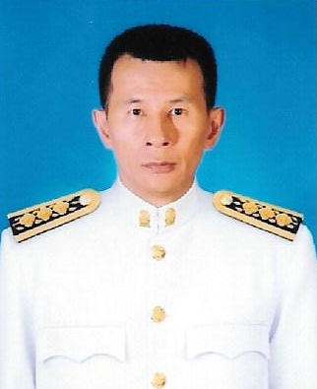

นายทัศน์พล พิมพ์ภัทรยศ
ตำแหน่ง ครูผู้ช่วย
โรงเรียนชุมชนวัดไทรน้อย

สำนักงานเขตพื้นที่การศึกษาประถมศึกษานนทบุรี เขต ๒

บันทึกข้อความ
ส่วนราชการ โรงเรียนชุมชนวัดไทรน้อย สำนักงานเขตพื้นที่การศึกษาประถมศึกษานนทบุรี เขต ๒
ที่ ศธ.๐๔๐๗๗.๗๗/ วันที่ ๑๓ เดือน พฤศจิกายน พ.ศ.๒๕๕๗
เรื่อง รายงานการดำเนินการสอบธรรมศึกษา ประจำปี ๒๕๕๗
------------------------------------------------------------------------------------------------------------------------------------
เรียน ผู้อำนวยการโรงเรียนชุมชนวัดไทรน้อย
ตามที่ ข้าพเจ้านายทัศน์พล พิมพ์ภัทรยศ ตำแหน่งครูผู้ช่วย โรงเรียนชุมชนวัดไทรน้อย สังกัดสำนักงานการประถมศึกษานนทบุรี เขต ๒ ได้รับมอบหมายตามคำสั่งที่ ๙๕/๒๕๕๗ สั่ง ณ วันที่ ๒๐ สิงหาคม พ.ศ.๒๕๕๗ ในการดำเนินการสอบธรรมศึกษา ประจำปี ๒๕๕๗ วันที่ ๑๒ พฤศจิกายน พ.ศ.๒๕๕๗ ณ โรงเรียนชุมชนวัดไทรน้อย
บัดนี้การดำเนินกิจกรรมได้สำเร็จและบรรลุวัตถุประสงค์เป็นที่เรียบร้อยแล้ว ข้าพเจ้าจึงขอรายงานผลการปฏิบัติหน้าที่ ดังนี้
- คณะกรรมการอำนวยการ
ข้าพเจ้าได้ทำหน้าที่ให้คำปรึกษา แนะนำ อำนวยความสะดวกในการดำเนินงานคณะกรรมการให้การ
ปฏิบัติหน้าที่สำเร็จลุล่วงด้วยดี สมบูรณ์ เป็นไปตามวัตถุประสงค์ของกิจกรรม
- คณะกรรมการดำเนินงาน
๒.๑ กรรมการจัดห้องสอบ
ข้าพเจ้าได้ทำหน้าที่จัดห้องสอบ ติดรายชื่อนักเรียนหน้าห้องสอบ เสร็จเรียบร้อยสมบูรณ์ เป็นไปตามวัตถุประสงค์ของกิจกรรม
๒.๒ กรรมการฝ่ายปฏิคม
ข้าพเจ้าได้ทำหน้าที่ ประชาสัมพันธ์ ให้การต้อนรับ ดูแลคณะกรรมการที่ดำเนินการสอบธรรมศึกษา จัดระบบการเข้าห้องสอบทุกระดับ เสร็จเรียบร้อยสมบูรณ์ เป็นไปตามวัตถุประสงค์ของกิจกรรม
๒.๓ กรรมการบันทึกภาพ เครื่องเสียงและสารสนเทศ
ข้าพเจ้าได้ทำหน้าที่บันทึกภาพและอำนวยความสะดวกการใช้เครื่องเสียงในการดำเนินการสอบธรรมศึกษา รวบรวมแบบทดสอบจากอินเตอร์เน็ต อัดสำเนาแบบทดสอบ เสร็จเรียบร้อยสมบูรณ์ เป็นไปตามวัตถุประสงค์ของกิจกรรม

ปัญหา/อุปสรรค -

ข้อเสนอแนะ -

จึงเรียนมาเพื่อโปรดทราบ

ขอแสดงความนับถือ

ลงชื่อ........................................................
(นายทัศน์พล พิมพ์ภัทรยศ)
ครูผู้ช่วย

ความเห็นของผู้บริหาร
................................................................................................................................................................................
................................................................................................................................................................................
................................................................................................................................................................................
................................................................................................................................................................................
................................................................................................................................................................................

ลงชื่อ........................................................
(นายอนิรุทธิ์ เนตรวิจิตร)
รองผู้อำนวยการ รักษาราชการแทน
ผู้อำนวยการโรงเรียนชุมชนวัดไทรน้อย

ภาพกิจกรรมการดำเนินการสอบธรรมศึกษา ประจำปี ๒๕๕๗
วันที่ ๑๒ พฤศจิกายน พ.ศ.๒๕๕๗
ณ โรงเรียนชุมชนวัดไทรน้อย อ.ไทรน้อย จ.นนทบุรี

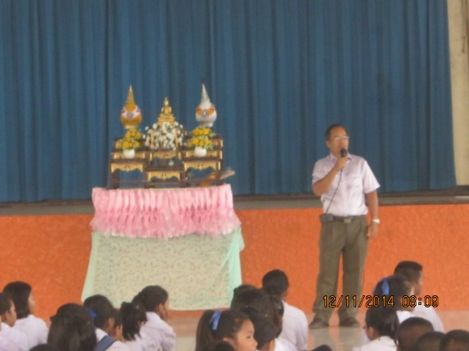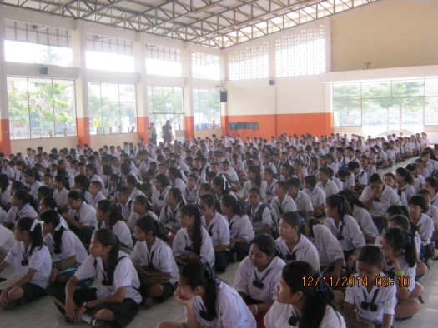

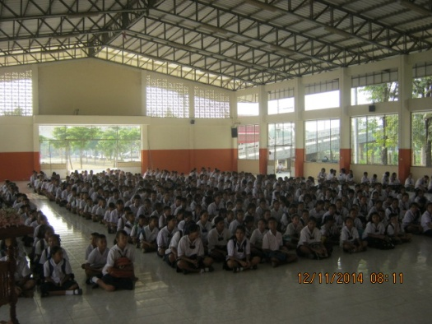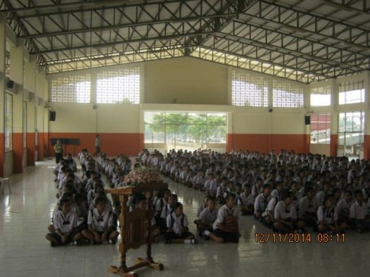

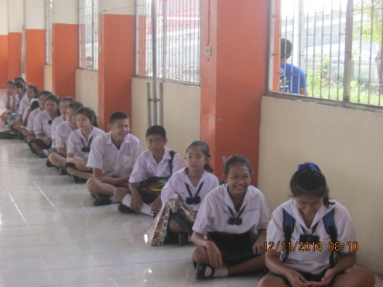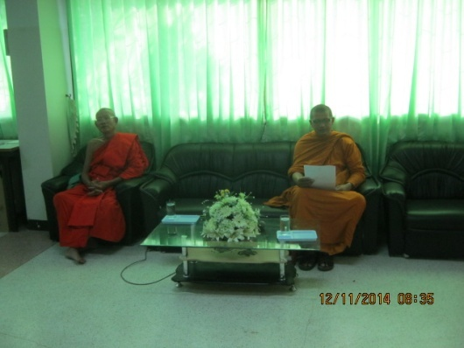

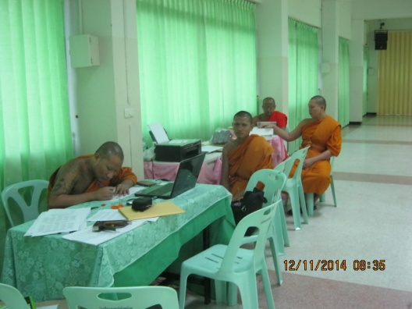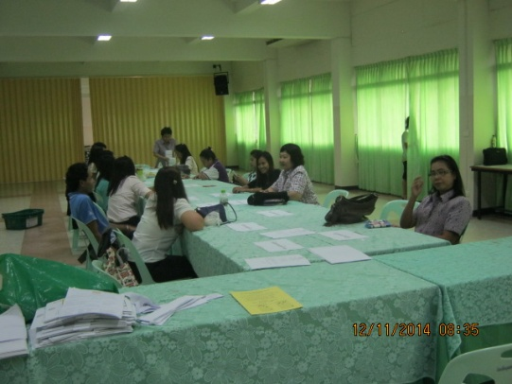

ภาพกิจกรรมการดำเนินการสอบธรรมศึกษา ประจำปี ๒๕๕๗
วันที่ ๑๒ พฤศจิกายน พ.ศ.๒๕๕๗
ณ โรงเรียนชุมชนวัดไทรน้อย อ.ไทรน้อย จ.นนทบุรี

